

**Sistema para Loja de Roupas.  
Cliente: *Dono da Clínica***

**<Código do Projeto - Nome do Projeto>   
PROPOSTA TÉCNICA**

**Data de Emissão: *<13/07/2021>***

**Data de Validade: *<data validade>***

**Responsável pela Proposta:  
*Cheyenne Cattani Pereira - 2021001943***

***Eng. Software -*** [***d2021001943@unifei.edu.br***](mailto:gabrielmussolini@unifei.edu.br)

**Hiago Angeli Rodrigues - 2019013188**

***Eng. Software -*** [***hiago.angeli@gmail.com***](mailto:hiago.angeli@gmail.com)

**Leonardo Henrique Pereira - 2020028156**

***Eng. Software - Leonardoh645@gmail.com***

***Nicole Veronica - 2020024371***

***Eng. Software –*** [***nicoleveronicapsantos@gmail.com***](mailto:nicoleveronicapsantos@gmail.comr)



**CHINILE Desenvolvedora de Sistemas**

Rua Santana, 815, sala 18/81

CEP: 37200-000 Lavras – MG

(35) 3822-8148 **http://www.chinilecorp.com.br**

**Revisões do Documento**

Revisões são melhoramentos na estrutura do documento e também no seu conteúdo. O objetivo primário desta tabela é a fácil identificação da versão do documento. Toda modificação no documento deve constar nesta tabela.

| **Data** | **Versão** | **Descrição** | **Autor** |
| --- | --- | --- | --- |
| 13/07/2021 | 1.0 | Definindo os requisitos funcionais de cliente. | Hiago |
| 14/07/2021 | 1.1 | Cronograma | Leonardo |
| 15/07/2021 | 1.2 | Processo de Desenvolvimento | Nicole |
| 16/07/2021 | 1.3 | Revisão | Cheyenne |

**Auditorias do Documento**

Auditorias são inspeções conduzidas pela equipe de PPQA – Product Process Quality Assurance (Garantia da qualidade do produto e processo) – do projeto, e tem por objetivo garantir uma qualidade mínima dos artefatos gerados durante o processo de desenvolvimento. Essa tabela pode ser utilizada também pelo GN – Gerente da Área de Negócio com o objetivo de documentar a viabilidade do mesmo.

| **Data** | **Versão** | **Descrição** | **Autor** |
| --- | --- | --- | --- |
| dd/mm/aaaa | x.x |  |  |
|  |  |  |  |
|  |  |  |  |
|  |  |  |  |

**ÍNDICE**

**1.** **INTRODUÇÃO 4**

1.1 Objetivos do Projeto 4

1.2 Abrangência 4

**2.** **PREMISSAS BÁSICAS 4**

**3.** **RESTRIÇÕES 4**

**4.** **REQUISITOS PRELIMINARES E FUNCIONALIDADES GERAIS 5**

**5.** **ESTRATÉGIA DE DESENVOLVIMENTO 5**

5.1 Organograma do Projeto 5

5.2 Processo de Desenvolvimento do Software 5

5.3 Cronograma Preliminar do Projeto 5

5.4 Produtos Disponibilizados 5

**6.** **CRITÉRIOS DE CONCLUSÃO 5**

**7.** **MANUTENÇÃO DO SERVIÇO EM OPERAÇÃO 6**

**8.** **GARANTIA DO PRODUTO 6**

**9.** **DISPOSIÇÕES FINAIS 6**

ANEXO I 6

1. **INTRODUÇÃO**

*<Este espaço deve ser usado para descrever os objetivos deste documento e o público ao qual ele se destina>.*

* 1. **Objetivos do Projeto**
  2. *Fornecer um software de controle de prontuários e agendamentos de clínicas, salas e pacientes de forma organizada e prática*
  3. **Abrangência**

*<O objetivo desta seção é deixar o mais claro possível o que está previsto e, principalmente, o que NÃO está previsto no projeto. Deve ser apresentado de forma sucinta, uma vez que o detalhamento é apresentado no documento de requisitos>.*

1. **PREMISSAS BÁSICAS**

*< O registro de algumas premissas se faz necessário a fim de garantir um entendimento comum de ambas as partes envolvidas (Fornecedor/Cliente) e para que o projeto seja desenvolvido sem maiores impactos. Esta seção descreve estas premissas.>*

*< As premissas básicas podem incluir, mas não se limitam a:*

* *necessidade de aquisição de infra-estrutura necessária no ambiente do cliente;*
* *encargos financeiros por parte do cliente (treinamento, máquinas, ferramentas...);*
* *autonomia da empresa fornecedora com relação ao gerenciamento e escolha de sua equipe;*
* *comprometimento de ambas as partes com relação ao fornecimento de recursos de acordo com a exigência do projeto;*
* *subcontratação de recursos caso necessário;*
* *citação de reuniões realizadas para o estabelecimento do escopo desta proposta;*
* *disponibilização de recursos de hardware, software, e outros requerimentos a fim de atender ao cronograma do projeto;*
* *disponibilização do ambiente de produção do cliente conforme cronograma do projeto.*

1. **RESTRIÇÕES**

Uma restrição ou limitação aplicável, interna ou externa ao projeto, que afetará o desempenho do projeto.

< Por exemplo: As restrições para este projeto são:

* O projeto deve ser encerrado até a data 10/10/2005, para que não atrase o início dos RA’s 8 e 9.>

1. **REQUISITOS PRELIMINARES E FUNCIONALIDADES GERAIS**

***[RFC-01] Manter Funcionário***

*O sistema permite o cadastro para cada usuário do sistema*

***Essencial [ X ] - Importante [ ] - Desejável [ ]***

***[RFC-02] Manter Grupo de Funcionários***

*O sistema terá grupos para cada usuário cadastrado, tendo em vista que esses grupos são os que permitem a visibilidade a certa funcionalidade do sistema.*

***Essencial [ X ] - Importante [ ] - Desejável [ ]***

***[RFC-03] Manter Produto***

*O sistema permitirá o cadastro de produtos*

***Essencial [ X ] - Importante [ ] - Desejável [ ]***

***[RFC-04] Manter Grupo de produtos***

*O sistema permitirá a criação de grupos e alocação de produtos para dentro dos mesmos*

***Essencial [ X ] - Importante [ ] - Desejável [ ]***

*[RFC-05] Manter Estoque*

*O sistema permitirá a criação de um cadastro de estoque para os produtos*

***Essencial [ X ] - Importante [ ] - Desejável [ ]***

***[RFC-06] Manter cliente***

*O sistema permitirá a criação de um cadastro para clientes da loja*

***Essencial [ X ] - Importante [ ] - Desejável [ ]***

***[RFC-07] Manter grupo de clientes***

*O sistema permitirá a criação de grupos e alocação dos clientes para dentro dos mesmos*

***Essencial [ X ] - Importante [ ] - Desejável [ ]***

***[RFC-08] Notificar cliente aniversariante.***

*O sistema deve permitir enviar um alerta para os usuários notificando sobre o aniversário do cliente e enviar um email ao cliente dando as felicitações*

***Essencial [ ] - Importante [ X ] - Desejável [ ]***

***[RFC-09] Notificar funcionário aniversariante.***

*O sistema deve permitir enviar um alerta para os usuários notificando sobre o aniversário do funcionário*

***Essencial [ ] - Importante [ X ] - Desejável [ ]***

*[****RFC-10] Enviar relatório de pacientes atendidos por mês/semana/dia***

*O sistema deve permitir enviar um relatório com todo o número de clientes atendidos mensalmente / semanalmente / diariamente*

***Essencial [ ] - Importante [ X ] - Desejável [ ]***

***[RFC-11] Enviar relatório de pacientes atendidos por mês de cada funcionário***

*O sistema deve permitir enviar um relatório com todo o número de clientes atendidos mensalmente por cada funcionário*

***Essencial [ ] - Importante [ X ] - Desejável [ ]***

***[RFC-12] Enviar relatório de vendas***

*O sistema deve permitir enviar um relatório com o número de produtos vendidos ao total durante um período especificado*

***Essencial [ ] - Importante [ X ] - Desejável [ ]***

***[RFC-13] Enviar relatório de estoque***

*O sistema deve permitir enviar um relatório com o número de produtos armazenados no estoque em um período especificado*

***Essencial [ ] - Importante [ X ] - Desejável [ ]***

1. **ESTRATÉGIA DE DESENVOLVIMENTO**
   1. **Organograma do Projeto**

*<Esta seção apresenta o organograma do projeto, onde devem ser apresentados todos os "papéis" a serem executados no projeto e as participações integrais e parciais de cada função no projeto. As atribuições de cada “papel” tanto da equipe da empresa fornecedora quanto da equipe do cliente devem ser detalhadas, ou fazer referência a um outro documento relacionado que contenha esta informação.>*

*<Deve-se analisar a organização necessária em termos de pessoal, que deve ser disponibilizada pelo cliente para o projeto, por exemplo, responsável pelo acompanhamento do projeto, responsáveis por módulos/processos, pessoal técnico etc.>*

* 1. **Processo de Desenvolvimento do Software**

*Interface do software criado para solucionar os problemas do cliente.*

1. *Tela incial: Lugar para identificar o usuário conforme a imagem [5.1]  
   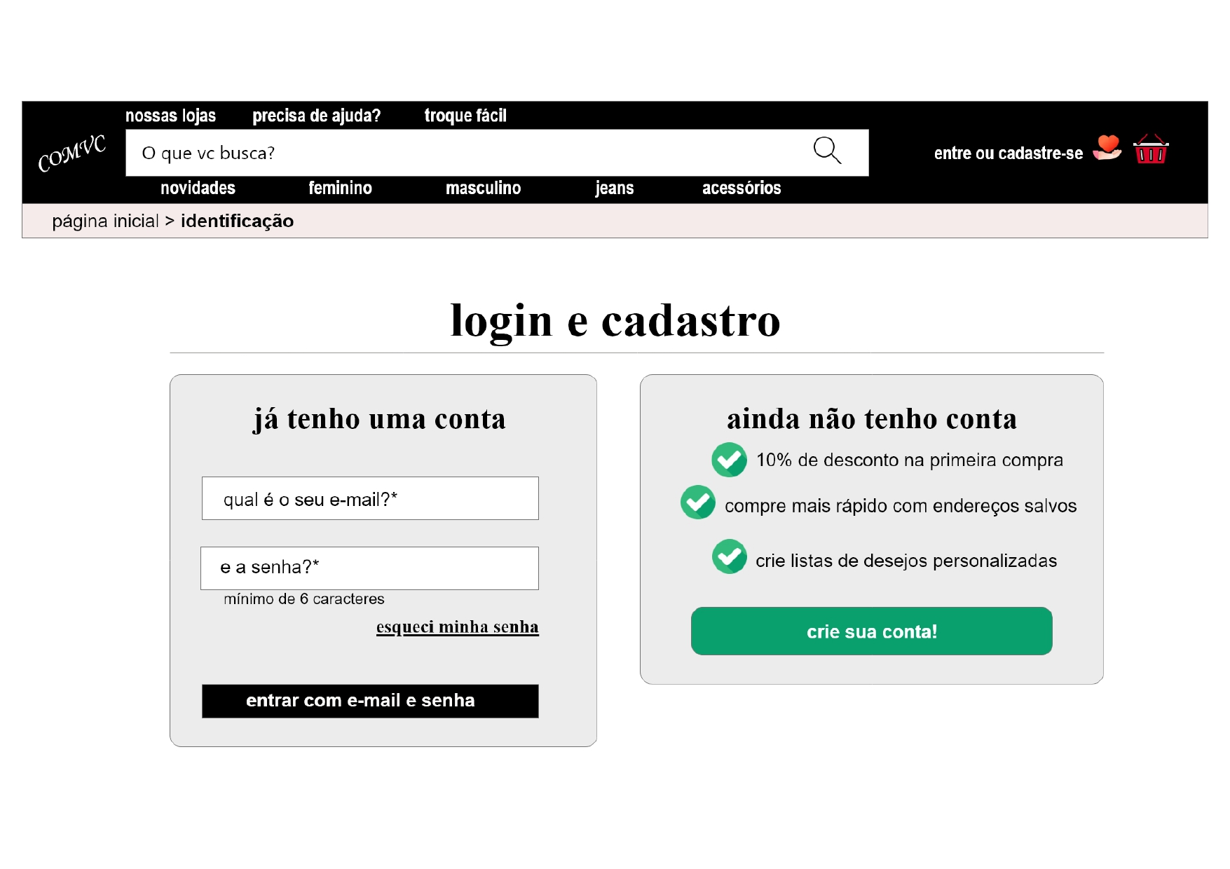*

1. *Iniciar com um usuário, irá mostrar um novamente a tela de compras da loja, conforme imagem [5.2]*

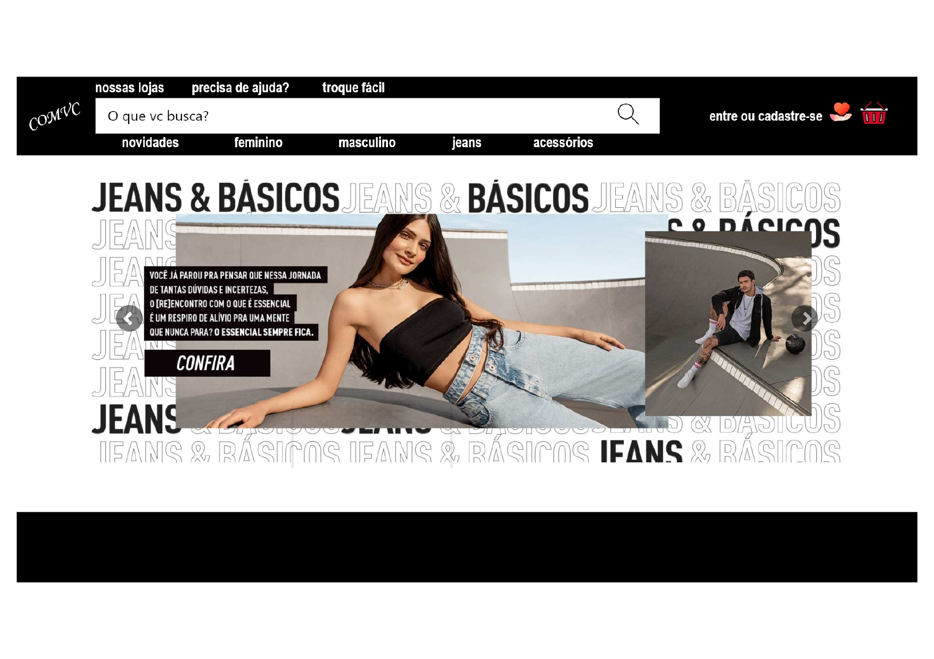

1. *Caso usuário não seja cadastrado irá aparecer a tela para cadastro de novo usuário, conforme imagem [5.3]*

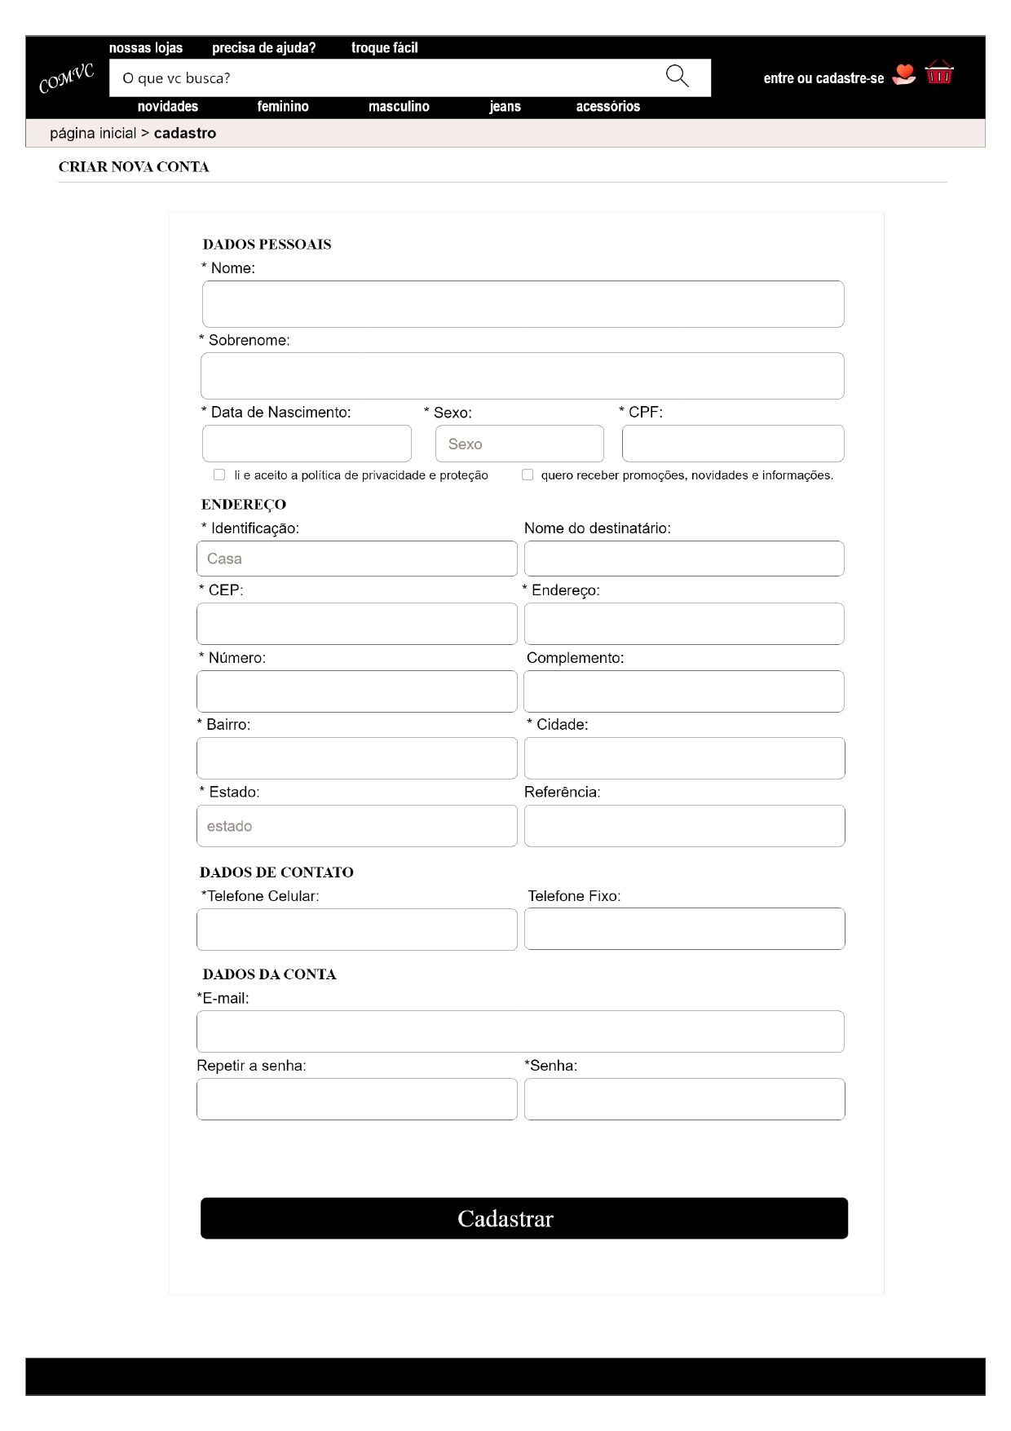

1. *Modelo cadastro de produto. conforme mostra a figura [5.4]*

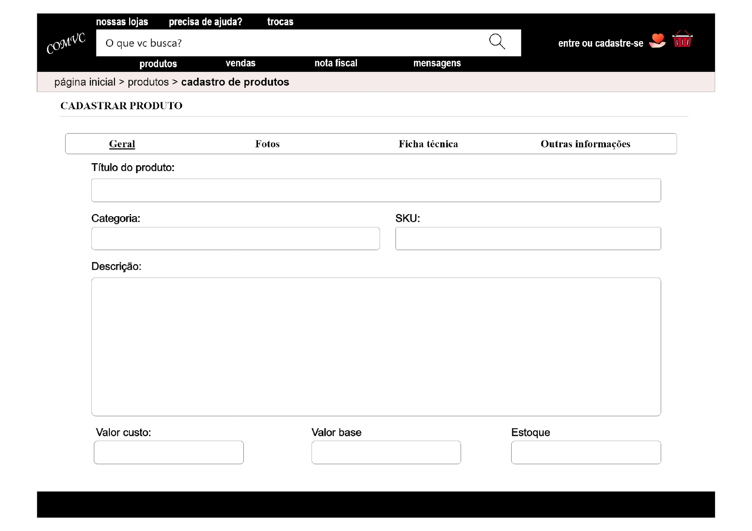

* 1. **Cronograma Preliminar do Projeto**

*<Nesta seção deve ser apresentado um cronograma preliminar do projeto, realizado com base nos requisitos especificados nesta proposta, descrevendo atividade, tempo e recursos necessários. No cronograma deve-se utilizar as colunas de data de início e fim apenas se estas datas forem reais. Caso contrário deve ser adotada a visão por semanas/dias e omitir as colunas de datas.>*

* 1. **Produtos Disponibilizados**

*< Esta seção estabelece a lista de produtos que serão disponibilizados para o cliente>*

1. **CRITÉRIOS DE CONCLUSÃO**

*<Esta seção compreende os critérios de conclusão para a aceitação dos produtos e/ou atividades realizadas durante a prestação do serviço. É importante que o critério de conclusão de cada um dos produtos que será entregue ao cliente esteja suficientemente claro, a fim de que não surjam problemas no decorrer do projeto.>*

1. **MANUTENÇÃO DO SERVIÇO EM OPERAÇÃO**

*<Nesta seção devem ser descritas as condições para manutenção do produto ou serviço, se for o caso. Caso as atividades de manutenção do serviço não tenham sido negociadas nesta proposta, este fato deve ser explicitado nesta seção.>*

1. **GARANTIA DO PRODUTO**

*<Esta seção compreende informações sobre o período e condições de garantia do produto após sua entrega. Após este período, as atividades de suporte devem estar contempladas no contrato de manutenção do serviço em operação (Seção 7 ou contrato adicional) ou serão negociadas a cada demanda.>*

1. **DISPOSIÇÕES FINAIS**

*<Nesta seção devem ser relacionadas disposições gerais que se tornem necessárias a serem salientadas. Veja exemplo a seguir>*

Esta proposta e respectivos documentos aqui referenciados, recebidos pelo cliente, constituem o acordo completo relativo ao projeto, objeto desta proposta, e substituem qualquer comunicação prévia, verbal ou escrita. A assinatura desta proposta pelo cliente representa plena e total aceitação dos termos e condições constantes nos citados documentos.

* O ambiente do cliente deve estar pronto para a implantação no prazo definido no contrato. Atrasos superiores a 30 dias implicarão na desobrigação da empresa fornecedora para a implantação dentro dos custos especificados na proposta, implicando em nova proposta financeira.
* A empresa fornecedora fica à disposição para discutir a proposta ora apresentada.
* Os serviços propostos neste documento serão iniciados no prazo máximo de <N> semanas após a formalização do aceite desta proposta.

1. **ANEXO I**

*<Nesta seção devem ser apresentados os documentos referenciados na proposta técnica.>*



**Representante do contratando Representante da contratante**

**Testemunha 1 Testemunha 2** 